第3次上机任务----列主元消去法
第1组
王晨阳 秦宇彤 王珂淏 郑广文 陈默璇 吉永超
1、用列主元消去法求解下列方程组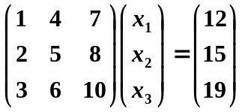. 精确解为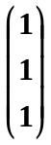

2利用列主元消去法求解下列方程组，右端项自己构造。比较结果，谈谈你们小组的感想。与上次的Gauss顺序消去法进行比较精确度，对你们小组而言哪个方法算出的结果更准确？

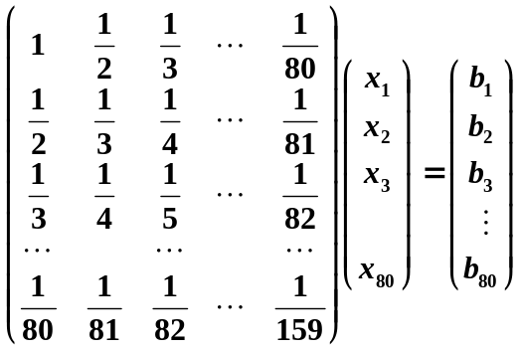右端项自己构造;

第2组 姚帅 张鑫森 庄钰晨 李京尧 丁一茗 侯哲凡
1、用列主元消去法求解下列方程组. 精确解为
2、用列主元消去法求解下列方程组.对n=3,10,…100,1000对计算解和准确解比较,观察准确程度；与上次的Gauss顺序消去法进行比较精确度，对你们小组而言哪个方法算出的结果更准确？
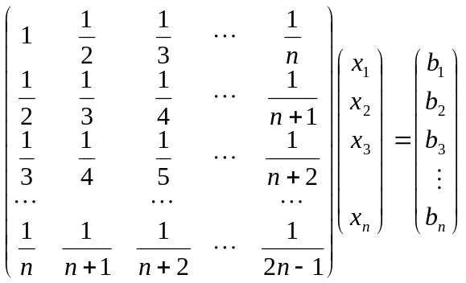
第3组
毛淑萍 许戈辉 张博远 万里名锐 缪庭
1、用列主元消去法求解下列方程组. 精确解为
2、用列主元消去法求解下列方程组. 右端项自己构造，对计算解和准确解比较,观察准确程度；与上次的Gauss顺序消去法进行比较精确度，对你们小组而言哪个方法算出的结果更准确？
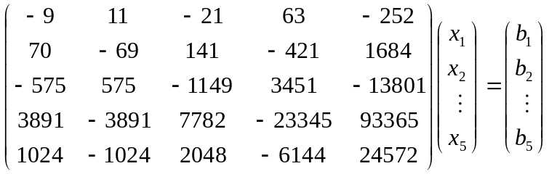右端项自己构造

第4组
李晗冉 稂玉玉 韩慧敏 林紫祎
- 用列主元消去法求解下列方程组. 精确解为

2、利用列主元消去法求解下列方程组，右端项自己构造。比较结果，谈谈你们小组的感想。与上次的Gauss顺序消去法进行比较精确度，对你们小组而言哪个方法算出的结果更准确？
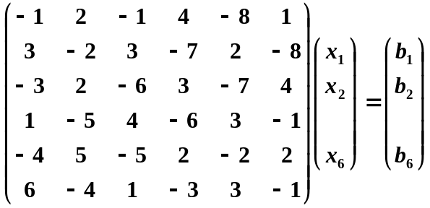

第5组
乔仁俊 陈博 许鹏昊 裴宇轩 马珮瑶 田礼根
1、用列主元消去法求解下列方程组. 精确解为
2、用列主元消去法求下列方程组，右端项自己构造。对计算解和准确解比较,观察准确程度,对n=3,10,100,1000进行求解,与上次的Gauss顺序消去法进行比较精确度，对你们小组而言哪个方法算出的结果更准确？
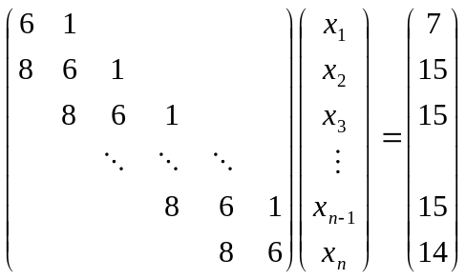
第6组
李显耀 范丽丽 张玉洁 方磊磊 张小凡 魏雅楠
1、用列主元消去法求解下列方程组. 精确解为

2、用列主元消去法求解下列方程组.对于 n=3,10,100,1000对计算解和准确解比较,观察准确程度；与上次的Gauss顺序消去法进行比较精确度，对你们小组而言哪个方法算出的结果更准确？
右端项自己构造;

第7组
贺畅 王桑梓 刘星月 刘相驿
1、用列主元消去法求解下列方程组. 精确解为
2、用列主元消去法求下列方程组，右端项自己构造。对计算解和准确解比较,观察准确程度；与上次的Gauss顺序消去法进行比较精确度，对你们小组而言哪个方法算出的结果更准确？
，

第8组
郭恒 王亚男 刘赵文 汪琦 戚雨薇 刘凯悦
1、用列主元消去法求解下列方程组. 精确解为
2、用求列主元消去法方程组，右端项自己构造。对计算解和准确解比较,观察准确程度；与上次的Gauss顺序消去法进行比较精确度，对你们小组而言哪个方法算出的结果更准确？

（1）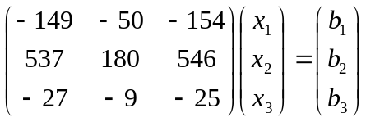，右端项自己构造；
（2）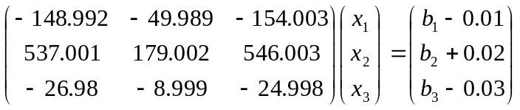，右端项中bi(i=1,2,3)与（1）中相同；

第9组
陈浩 郑煌椿 尹彦怀
1、用列主元消去法求解下列方程组. 精确解为

2、用列主元消去法求解下列方程组.对计算解和准确解比较,观察准确程度；与上次的Gauss顺序消去法进行比较精确度，对你们小组而言哪个方法算出的结果更准确？

（1），右端项自己构造；
（2）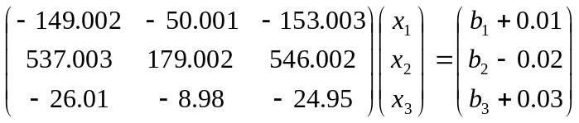，右端项中bi(i=1,2,3)与（1）中相同；

第10组
袁天乐 王哲 贾琪 李飞雨 刘京 林佳怡
1、用列主元消去法求解下列方程组. 精确解为

2、用列主元消去法求下列方程组，右端项自己构造。对计算解和准确解比较,观察准确程度；与上次的Gauss顺序消去法进行比较精确度，对你们小组而言哪个方法算出的结果更准确？
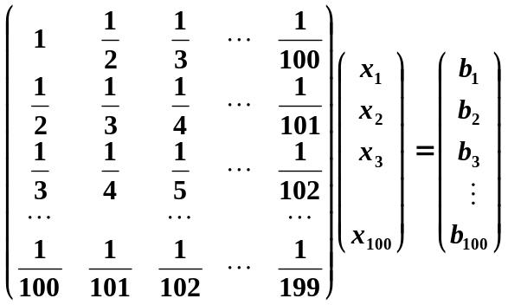
，

第11组
王潇 张顺钦 姚凯 肖雨彤 周斐斐 杨语真
1、用列主元消去法求解下列方程组. 精确解为
2、用列主元消去法求下列方程组，右端项自己构造。对计算解和准确解比较,观察准确程度；与上次的Gauss顺序消去法进行比较精确度，对你们小组而言哪个方法算出的结果更准确？
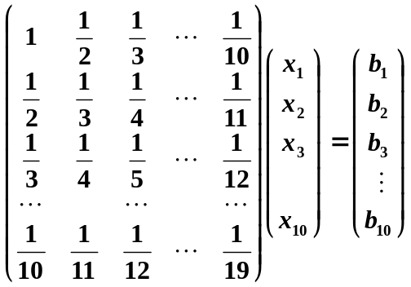

第12组
戚博轩 惠天昊 李成平 郭挺 史晶
1、用列主元消去法求解下列方程组. 精确解为
2、用列主元消去法求下列方程组，右端项自己构造。对计算解和准确解比较,观察准确程度. 与上次的Gauss顺序消去法进行比较精确度，对你们小组而言哪个方法算出的结果更准确？
(1)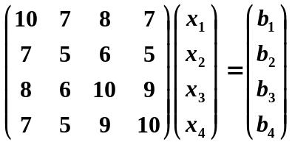，右端项自己构造；
（2）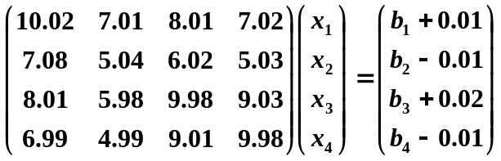，
右端项中bi(i=1,2,3)与（1）中相同；

第13组
杜俊洁 郭泽柳
1、用列主元消去法求解下列方程组. 精确解为
2、利用列主元消去法求解下列方程组，右端项自己构造。谈谈你们小组的感想。与上次的Gauss顺序消去法进行比较精确度，对你们小组而言哪个方法算出的结果更准确？
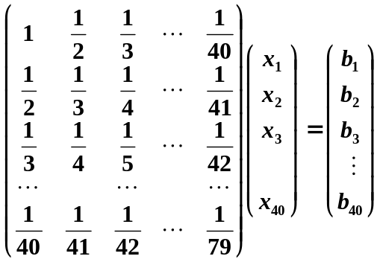

第14组 张莹莹
1、用列主元消去法求解下列方程组. 精确解为

2、利用列主元消去法求解下列方程组，右端项自己构造。对计算解和准确解比较,观察准确程度；与上次的Gauss顺序消去法进行比较精确度，哪个方法算出的结果更准确？
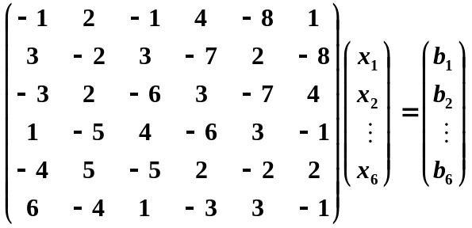
第15组 谭弼原
1、用列主元消去法求解下列方程组. 精确解为

2、利用列主元消去法求解下列方程组，右端项自己构造。对计算解和准确解比较,观察准确程度；与上次的Gauss顺序消去法进行比较精确度，哪个方法算出的结果更准确？
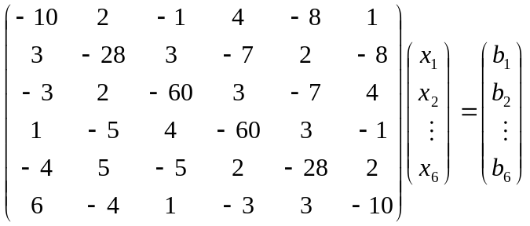

第16组
蒋逸剑 梁士钊 白冰 陈格致
1、用列主元消去法求解下列方程组. 精确解为

2、用列主元消去法求解下列方程组. 对n=3,10,100,1000进行求解,对计算解和准确解比较,观察准确程度；与上次的Gauss顺序消去法进行比较精确度，对你们小组而言哪个方法算出的结果更准确？
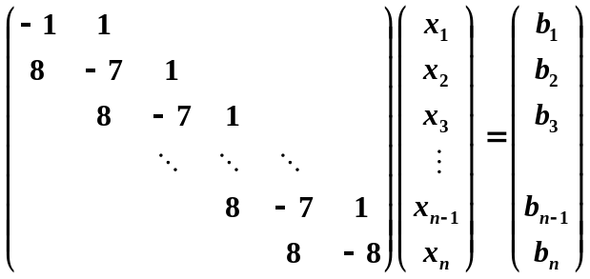

第17组
侯文捷 艾浩威 王淞源 师鹏 万嘉诚
1、用列主元消去法求解下列方程组. 精确解为

2、利用列主元消去法求解下列方程组，右端项自己构造。比较结果，谈谈你们小组的感想。与上次的Gauss顺序消去法进行比较精确度，对你们小组而言哪个方法算出的结果更准确？
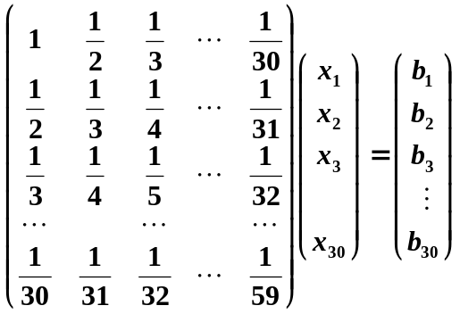
第18组
杨有帅 谭宇洪
1、用列主元消去法求解下列方程组. 精确解为

2、利用列主元消去法求解下列方程组，右端项自己构造。比较结果，谈谈你们小组的感想。与上次的Gauss顺序消去法进行比较精确度，对你们小组而言哪个方法算出的结果更准确？

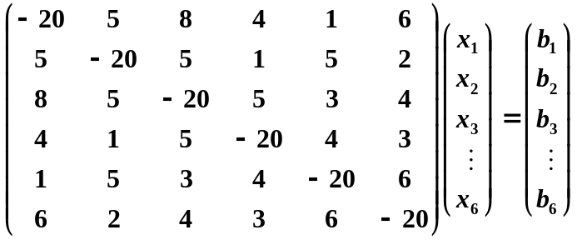
第19组
张晓灵 吴桑
1、用列主元消去法求解下列方程组. 精确解为

2.利用列主元消去法求解下列方程组，右端项自己构造。对n=3,10,100,1000（到你们所能求解的极限）进行求解，比较结果，谈谈你们小组的感想。与上次的Gauss顺序消去法进行比较精确度，对你们小组而言哪个方法算出的结果更准确？
第20 组 朴冈俊 薛飞丹 牛茹 刘黛研 郭铃丹
1、用列主元消去法求解下列方程组. 精确解为
2、利用列主元消去法求解下列方程组，右端项自己构造。比较结果，谈谈你们小组的感想。与上次的Gauss顺序消去法进行比较精确度，对你们小组而言哪个方法算出的结果更准确？
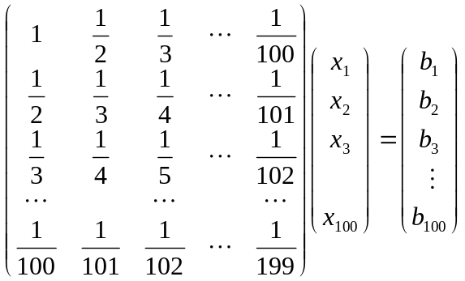

第21组 焦秋建 肖志魁 单战
1、用列主元消去法求解下列方程组. 精确解为
2.用列主元消去法求解下列方程组。右端项自己构造。与Gauss顺序消去法相比，哪个方法更准确？仔细观察系数矩阵，你们能发现它什么特点？

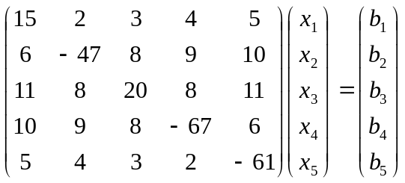

第22 组 张明赫 张子月 范博言
1、用列主元消去法求解下列方程组. 精确解为
2.利用列主元消去法求解下列方程组，右端项自己构造。求解比较结果，谈谈你们小组的感想。与上次的Gauss顺序消去法进行比较精确度，对你们小组而言哪个方法算出的结果更准确？
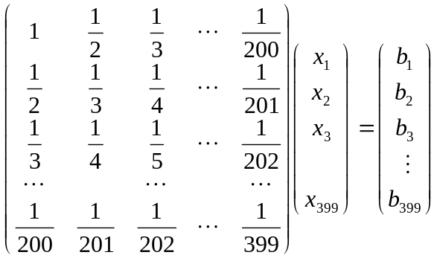
第23 组 钟芳炉
1、用列主元消去法求解下列方程组. 精确解为
用Gauss顺序消去法求解下列方程组. 右端项自己构造，对计算解和准确解比较,观察准确程度
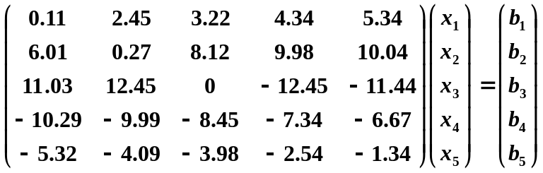

第24组 韩佳沂
1、用列主元消去法求解下列方程组. 精确解为
2. 用列主元消去法求解下列方程组.计算解和准确解比较,观察准确程度
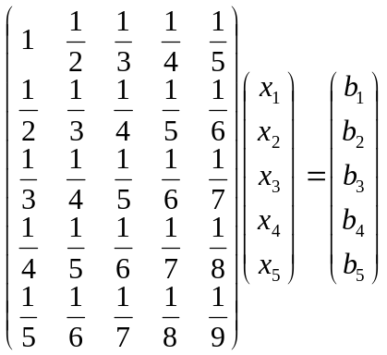右端项自己构造;

